１・２年生

のなかよしえんそく

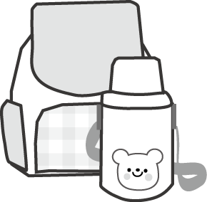

めあて　◇はるを　みつけよう。

　　　　◇きちんとならんで、さいごまで　げんきにあるこう。

　　　　◇１年生や２年生のともだちと　なかよくあそんだり、おべんとうをたべたりしよう。

　　　　◇あんぜんに　きをつけよう。

日じ　　５月６日（金）：あめのときは５月９日（月）

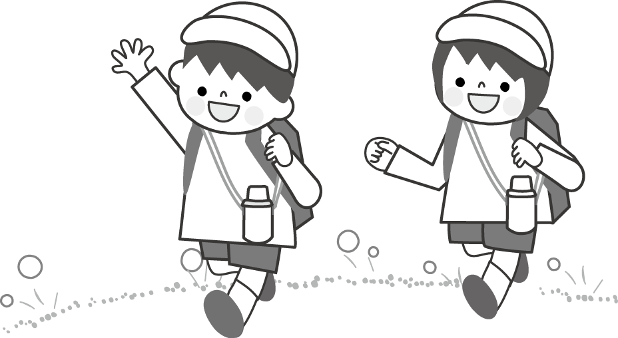　　　　**いつもどおりのじかんにとうこうする。（８じまでに**）

　　　　　　９：３０ごろ　　がっこう　しゅっぱつ

　　　　　　２：００ごろ　　がっこう　とうちゃく

いきさき　　あがた

ふくそう　 ・ながそで・ながズボンのじゆうふく（うごきやすいもの）

　　　　　・なふだをつけてくる。

**☆天候により調節しやすいように長袖の下に半袖を着ておくといいですね。**

　　　　　・きいろいあんぜんぼう

　　　　　・はきなれたズック

**・マスク**

もちもの　 **・けんこうかんさつカード（あかいカード）**

☆もちものには、ぜんぶなまえを　かきましょう。

☆リュックにいれるれんしゅうをしておこう。

　　　　　・リュックサック　・おべんとう

・水とう（おちゃかみず）

　　　　　・おやつ（たべられるりょう）　・しきもの

・ハンカチ　・ティッシュ　・おしぼり

・ナイロンぶくろ（ごみいれ）　・あまぐ



◇欠席する場合は必ずご連絡ください。（いつも通り、８時頃までにお願いします。）

◇天候がはっきりしない場合は、遠足と勉強（月曜日の時間割）の両方の準備をして、自由服で登校させてください。

※勉強道具は手提げ袋に入れて持たせてください。

　雨でも給食がありませんから、お弁当を忘れないようにしてください。

　実施の有無について、電話でのお問い合わせはご遠慮ください。

**◇６日に遠足があった場合も、５月９日（遠足予備日）は給食がありません。**

**お弁当、水筒の用意をお願いします。**